Ngày soạn:…/…/…
Ngày dạy:…/…/…

BÀI 7: THIẾT KẾ KHẨU HIỆU, BIỂU NGỮ
(2 tiết)

I. YÊU CẦU CẦN ĐẠT
1. Kiến thức
Sau bài học này, HS sẽ:
- Nêu được nội dung, ý nghĩa của khẩu hiệu, biểu ngữ trong cuộc sống.
- Biết cách bố cục, ngắt dòng, chọn kiểu chữ phù hợp với nội dung.
- Thực hiện được sản phẩm bằng kĩ thuật kẻ chữ hoặc sử dụng phần mềm máy tính.
- Chia sẻ được thông điệp, ý nghĩa của sản phẩm thực hành.
2. Năng lực
Năng lực chung:
- Năng lực giao tiếp và hợp tác: khả năng thực hiện nhiệm vụ một cách độc lập hay theo nhóm; Trao đổi tích cực với giáo viên và các bạn khác trong lớp.
- Năng lực tự chủ và tự học: biết lắng nghe và chia sẻ ý kiến cá nhân với bạn, nhóm và GV. Tích cực tham gia các hoạt động trong lớp.
- Giải quyết vấn đề và sáng tạo: biết phối hợp với bạn bè khi làm việc nhóm, tư duy logic, sáng tạo khi giải quyết vấn đề.
Năng lực mĩ thuật:
- Nêu được nội dung, ý nghĩa của khẩu hiệu, biểu ngữ trong cuộc sống.
- Biết cách bố cục, ngắt dòng, chọn kiểu chữ phù hợp với nội dung.
- Thực hiện được sản phẩm bằng kĩ thuật kẻ chữ hoặc sử dụng phần mềm máy tính.
- Chia sẻ được thông điệp, ý nghĩa của sản phẩm thực hành.
3. Phẩm chất
- Yêu nước: Tích cực tham gia các hoạt động bảo vệ thiên nhiên thông qua bài học thiết kế khẩu hiệu, biểu ngữ.
- Nhân ái: Không đồng tình với cái xấu, không cổ xúy, không tham gia các hành vi hoạt động tiêu cực, bạo lực.
- Chăm chỉ: Luôn cố gắng vươn lên đạt kết quả tốt trong học tập.
- Trung thực: Tôn trọng lẽ phải, bảo vệ lẽ phải trước mọi người.
- Trách nhiệm: Biết tuyên truyền những khẩu hiệu, biểu ngữ tích cực, xây dựng môi trường học tập trong sạch,...; biết bảo quản sản phẩm của mình, tôn trọng sản phẩm của các bạn và người khác tạo ra.
II. THIẾT BỊ DẠY HỌC
1. Đối với giáo viên
- SGK, SGV Mĩ thuật 9 – Cánh diều.
- Máy tính, máy chiếu (nếu có).
2. Đối với học sinh
- SGK, vở thực hành Mĩ thuật 9 – Cánh diều.
- Màu vẽ, giấy, bút chì, kéo, bìa,…
III. CÁC HOẠT ĐỘNG DẠY HỌC
A. HOẠT ĐỘNG KHỞI ĐỘNG (5 phút)
a. Mục tiêu: Tạo tâm thế cho HS, tham gia trò chơi nhận biết được một số khẩu hiệu, biểu ngữ, giới thiệu bài học.
b. Nội dung: GV tổ chức cho HS chơi trò chơi Giải ô chữ.
c. Sản phẩm: HS tích cực tham gia trò chơi.
d.Tổ chức thực hiện:
Bước 1: GV chuyển giao nhiệm vụ học tập
- GV chia HS cả lớp thành 3 – 5 đội (2 – 3 HS/đội).
- GV tổ chức cho HS chơi trò chơi Giải ô chữ.
- GV phổ biến luật chơi và cách chơi:
+ GV đọc câu hỏi, mỗi đội có 10 giây suy nghĩ và có thể giơ tay để giành quyền trả lời.
+ Trong trường hợp HS không đoán ra, có thể mở một số ô chữ để gợi ý.
+ Trong thời gian 3 phút, đội nào mở được nhiều ô chữ hơn sẽ giành chiến thắng.
- GV nêu câu hỏi theo các ô chữ mà HS lựa chọn:
+ Ô số 1 (15 ô chữ): Câu nói nổi tiếng của Lênin về học tập.
+ Ô số 2 (15 ô chữ): Câu nói về mối quan hệ giữa học với hành.
+ Ô số 3 (30 ô chữ): Câu khẩu hiệu nói về việc muốn biết và muốn học.
Bước 2: HS tiếp nhận, thực hiện nhiệm vụ học tập
- HS vận dụng kiến thức đã học, hiểu biết của bản thân và trả lời câu hỏi.
- GV quan sát, hướng dẫn, hỗ trợ HS (nếu cần thiết).
Bước 3: Báo cáo kết quả hoạt động, thảo luận
- GV mời đại diện 1 – 2 HS trả lời câu hỏi.
+ Ô số 1:
H | Ọ | C | H | Ọ | C | N | Ữ | A | H | Ọ | C | M | Ã | I
+ Ô số 2:
H | Ọ | C | Đ | I | Đ | Ô | I | V | Ớ | I | H | À | N | H
+ Ô số 3:
M | U | Ố | N | B | I | Ế | T | P | H | Ả | I | H | Ỏ | I
M | U | Ố | N | G | I | Ỏ | I | P | H | Ả | I | H | Ọ | C
- GV yêu cầu HS khác quan sát, lắng nghe, bổ sung ý kiến (nếu có).
Bước 4: Đánh giá kết quả thực hiện nhiệm vụ học tập
- GV nhận xét, đánh giá và kết luận: Khẩu hiệu, biểu ngữ có vai trò quan trọng trong học tập và đời sống. Ngoài ra, khẩu hiệu, biểu ngữ còn sử dụng để tuyên truyền, cổ động về những vấn đề trong xã hội.
- GV dẫn dắt HS vào bài học: Để hiểu rõ hơn về ý nghĩa, vai trò của khẩu hiệu, biểu ngữ trong đời sống, chúng ta cùng vào học bài hôm nay, Bài 7 – Thiết kế khẩu hiệu, biểu ngữ.
B. HOẠT ĐỘNG HÌNH THÀNH KIẾN THỨC
Hoạt động 1. Quan sát – nhận thức (25 phút)
a. Mục tiêu: Thông qua hoạt động, HS:
- Nêu được ý nghĩa của khẩu hiệu và biểu ngữ.
- Giới thiệu một số khẩu hiệu, biểu ngữ trong nhà trường và cuộc sống.
b. Nội dung: GV yêu cầu HS thảo luận theo nhóm, khai thác hình ảnh, thông tin mục Quan sát – Nhận thức SGK tr.27, 28 và thực hiện nhiệm vụ được giao.
c. Sản phẩm: Câu trả lời của HS về ý nghĩa của khẩu hiệu, biểu ngữ và chuẩn kiến thức của GV.
d. Tổ chức thực hiện:
HOẠT ĐỘNG CỦA GV - HS | DỰ KIẾN SẢN PHẨM
Bước 1: GV chuyển giao nhiệm vụ học tập  - GV chia HS cả lớp thành 6 nhóm.  - GV yêu cầu các nhóm khai thác hình ảnh, thông tin mục Quan sát – Nhận thức SGK tr.27, 28 kết hợp tìm hiểu thêm thông tin trên sách, báo, internet và trả lời câu hỏi:  + Nhóm 1 + 2: Bố cục, màu sắc và kiểu chữ trong khẩu hiệu, biểu ngữ như thế nào?  + Nhóm 3 + 4: Chỉ ra những hình thức trang trí trên khẩu hiệu, biểu ngữ?  + Nhóm 5 + 6: Vai trò của nghệ thuật chữ trong thiết kế khẩu hiệu, biểu ngữ là gì?  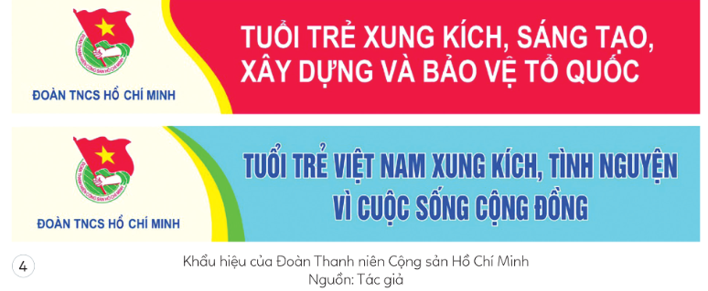  - GV trình chiếu cho HS quan sát hình ảnh về khẩu hiệu, biểu ngữ (Đính kèm phía dưới Hoạt động 1).  Bước 2: HS tiếp nhận, thực hiện nhiệm vụ học tập  - HS thảo luận theo nhóm, đọc thông tin, quan sát hình ảnh, vận dụng hiểu biết của bản thân và trả lời câu hỏi.  - GV theo dõi, hướng dẫn, hỗ trợ HS (nếu cần thiết).  Bước 3: Báo cáo kết quả hoạt động, thảo luận  - GV mời đại diện 1 – 2 HS trình bày kết quả thảo luận.  - GV yêu cầu các HS khác lắng nghe, nhận xét, bổ sung ý kiến (nếu có).  Bước 4: Đánh giá kết quả thực hiện nhiệm vụ học tập  - GV nhận xét, đánh giá và kết luận về ý nghĩa của khẩu hiệu, biểu ngữ.  - GV chuyển sang nội dung mới. | 1. Quan sát – Nhận thức  - Khẩu hiệu, biểu ngữ là lời văn diễn tả ngắn gọn, cô đọng về một vấn đề nào đó trong xã hội.  - Bố cục, màu sắc và kiểu chữ trong khẩu hiệu, biểu ngữ được sắp xếp giúp cho thông tin nổi bật, rõ ràng.  - Khẩu hiệu, biểu ngữ có nhiều chất liệu, hình thức trang trí khác nhau như: trang trí trên vải, trên tường, trên giấy,...  - Nghệ thuật chữ đóng vai trò quan trọng giúp tăng hiệu quả của nội dung tin muốn truyền đạt.
HÌNH ẢNH VỀ KHẨU HIỆU, BIỂU NGỮ

Hoạt động 2. Sáng tạo (15 phút)
a. Mục tiêu: Thông qua hoạt động, HS trình bày được nội dung, ý tưởng thiết kế khẩu hiệu, biểu ngữ, nắm được cách thực hành.
b. Nội dung: GV yêu cầu HS thảo luận theo nhóm, khai thác hình ảnh, thông tin mục Sáng tạo SGK tr.28, 29 và thực hiện nhiệm vụ được giao.
c. Sản phẩm: Câu trả lời của HS về các bước tìm ý tưởng sáng tạo và trình bày nội dung, ý tưởng của thiết kế khẩu hiệu, biểu ngữ; các bước thiết kế khẩu hiệu, biểu ngữ và chuẩn kiến thức của GV.
d. Tổ chức thực hiện:
HOẠT ĐỘNG CỦA GV - HS | DỰ KIẾN SẢN PHẨM
Nhiệm vụ 1: Các bước tìm ý tưởng sáng tạo  Bước 1: GV chuyển giao nhiệm vụ học tập  - GV yêu cầu HS khai thác hình ảnh, thông tin mục Sáng tạo SGK tr.28 kết hợp tìm hiểu thêm thông tin trên sách, báo, internet và thực hiện nhiệm vụ:  + Trình bày các bước tìm ý tưởng sáng tạo  + Trình bày nội dung, ý tưởng của thiết kế khẩu hiệu, biểu ngữ.  Bước 2: HS tiếp nhận, thực hiện nhiệm vụ học tập  - HS đọc thông tin, quan sát hình ảnh, vận dụng hiểu biết của bản thân và trả lời câu hỏi.  - GV theo dõi, hướng dẫn, hỗ trợ HS (nếu cần thiết).  Bước 3: Báo cáo kết quả hoạt động, thảo luận  - GV mời đại diện 1 – 2 HS lần lượt trình bày kết quả thảo luận.  - GV yêu cầu các HS khác lắng nghe, nhận xét, bổ sung ý kiến (nếu có).  Bước 4: Đánh giá kết quả thực hiện nhiệm vụ học tập  - GV nhận xét, đánh giá và kết luận: Trước khi thực hành, các em cần xác định rõ nội dung, hình thức sao cho làm nổi bật nội dung thông điệp; xác định được phương pháp thực hành hợp lí sẽ đem lại hiệu quả thẩm mĩ cao.  - GV chuyển sang nhiệm vụ mới. | 2. Sáng tạo  2.1. Các bước tìm ý tưởng sáng tạo  - Xác định nội dung khẩu hiệu.  - Xác định kiểu chữ phù hợp với nội dung.  - Chọn phương pháp thực hành.
Nhiệm vụ 2: Các bước thiết kế khẩu hiệu, biểu ngữ  Bước 1: GV chuyển giao nhiệm vụ học tập  - GV yêu cầu HS khai thác hình ảnh, thông tin mục Sáng tạo SGK tr.29 và thực hiện nhiệm vụ: Trình bày các bước thiết kế khẩu hiệu, biểu ngữ.  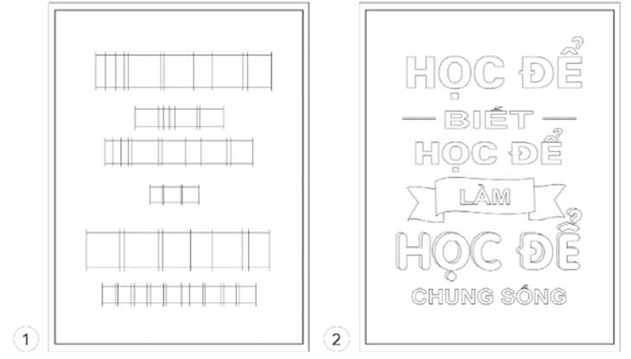  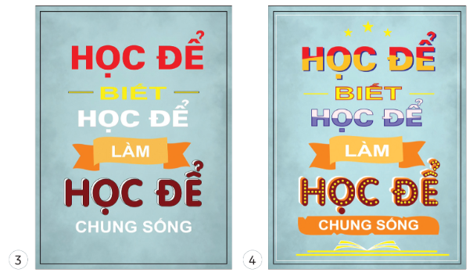  - GV trình chiếu cho HS quan sát video một số khẩu hiệu, biểu ngữ để phân tích, tìm hiểu thêm về bố cục, cách sử dụng màu sắc, cách tạo hình chữ:  https://www.youtube.com/watch?v=nYRFBShDHII  https://www.youtube.com/watch?v=q1Gir5GvPJE  Bước 2: HS tiếp nhận, thực hiện nhiệm vụ học tập  - HS đọc thông tin, quan sát hình ảnh, vận dụng hiểu biết của bản thân và trả lời câu hỏi.  - GV theo dõi, hướng dẫn, hỗ trợ HS (nếu cần thiết).  Bước 3: Báo cáo kết quả hoạt động, thảo luận  - GV mời đại diện 1 – 2 HS lần lượt trình bày kết quả thảo luận.  - GV yêu cầu các HS khác lắng nghe, nhận xét, bổ sung ý kiến (nếu có).  Bước 4: Đánh giá kết quả thực hiện nhiệm vụ học tập  - GV nhận xét, đánh giá và kết luận về các bước thiết kế khẩu hiệu, biểu ngữ.  - GV chuyển sang nội dung mới. | 2.2. Các bước thiết kế khẩu hiệu, biểu ngữ  - Bước 1: Chọn kiểu chữ, xác định bố cục, ngắt dòng, khoảng cách chữ.  - Bước 2: Kẻ chữ.  - Bước 3: Vẽ màu.  - Bước 4: Hoàn thiện sản phẩm.
C. HOẠT ĐỘNG LUYỆN TẬP
Hoạt động 3: Luyện tập (40 phút)
a. Mục tiêu: Thông qua hoạt động, HS thiết kế được khẩu hiệu, biểu ngữ theo ý thích; trưng bày, giới thiệu, nhận xét, đánh giá được sản phẩm của mình, của bạn.
b. Nội dung: GV hướng dẫn HS chọn một chủ đề có ý nghĩa để thực hành thiết kế khẩu hiệu, biểu ngữ.
c. Sản phẩm: Sản phẩm khẩu hiệu, biểu ngữ của HS.
d. Tổ chức thực hiện:
Bước 1: GV chuyển giao nhiệm vụ học tập
- GV yêu cầu HS làm việc theo nhóm và thực hiện nhiệm vụ: Em hãy lựa chọn một chủ đề có ý nghĩa để thực hành kẻ, vẽ hoặc cắt, dán một khẩu hiệu, biểu ngữ theo ý thích.
- GV yêu cầu HS thực hành SPMT:
+ Khẩu hiệu, biểu ngữ phải có kiểu chữ phù hợp với thông tin.
+ Ngắt câu, ngắt dòng hợp lí, không làm sai lệch thông tin.
+ Có thể thiết kế trên máy tính bằng các phần mềm đồ họa.
Bước 2: HS tiếp nhận, thực hiện nhiệm vụ học tập
- HS thực hiện nhiệm vụ theo hướng dẫn của GV.
- GV quan sát, hướng dẫn hỗ trợ HS (nếu cần thiết).
Bước 3: Báo cáo kết quả hoạt động, thảo luận
- GV mời đại diện 1 – 2 HS trưng bày SPMT và chia sẻ:
+ Bố cục, cách sử dụng màu sắc, ngắt câu, ngắt dòng.
+ Thuận lợi và khó khăn khi thực hành thiết kế khẩu hiệu, biểu ngữ,
+ Thông điệp và ý nghĩa của khẩu hiệu, biểu ngữ.
+ Nhận xét, góp ý cho sản phẩm của các bạn.
- GV yêu cầu các HS khác lắng nghe, nhận xét, bổ sung ý kiến (nếu có).
Bước 4: Đánh giá kết quả thực hiện nhiệm vụ học tập
- GV nhận xét, đánh giá và kết luận.
- GV giáo dục HS biết tuyên truyền những điều tích cực, bảo vệ môi trường, biết quan tâm mọi người.
- GV chuyển sang nội dung mới.
D. HOẠT ĐỘNG VẬN DỤNG
Hoạt động 4. Ứng dụng (5 phút)
a. Mục tiêu: Thông qua hoạt động, HS ứng dụng được kiến thức, sản phẩm của bài học vào cuộc sống.
b. Nội dung: GV yêu cầu HS làm việc cá nhân và thực hiện nhiệm vụ chia sẻ ứng dụng.
c. Sản phẩm: Câu trả lời của HS về chia sẻ ứng dụng.
d. Tổ chức thực hiện
Bước 1: GV chuyển giao nhiệm vụ học tập
- GV yêu cầu HS làm việc cá nhân, thực hiện nhiệm vụ tại nhà:
+ Nghệ thuật chữ được ứng dụng như thế nào trong đời sống?
+ Thiết kế khẩu hiệu, biểu ngữ được ứng dụng vào các ngành nghề nào?
Bước 2: HS tiếp nhận, thực hiện nhiệm vụ học tập
HS sưu tầm trên sách, báo, internet hình ảnh để thực hiện nhiệm vụ.
Bước 3: Báo cáo kết quả hoạt động, thảo luận
HS báo cáo sản phẩm vào tiết học sau.
Bước 4: Đánh giá kết quả thực hiện nhiệm vụ học tập
- GV nhận xét, đánh giá và kết luận:
+ HS biết sử dụng tác phẩm của mình để ứng dụng sáng tạo các sản phẩm phục vụ đời sống như: thiết kế khẩu hiệu trang trí lớp học, tham gia thiết kế khẩu hiệu, biểu ngữ trong các cuộc thi về bảo vệ môi trường, an toàn giao thông,...
+ Khẩu hiệu, biểu ngữ là sản phẩm mĩ thuật ứng dụng để truyền đạt thông tin, tạo ấn tượng mạnh cho người xem.
+ Có nhiều cách để thiết kế khẩu hiệu, biểu ngữ đẹp như: kết hợp các kiểu chữ, hiệu ứng hình ảnh, màu sắc và kích thước chữ khác nhau.
- GV kết thúc tiết học.
HƯỚNG DẪN VỀ NHÀ
- Ôn lại kiến thức đã học: Thiết kế khẩu hiệu, biểu ngữ.
- Đọc và tìm hiểu trước nội dung Bài 8: Thiết kế bìa sách.

